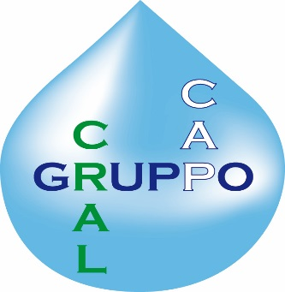

Il consiglio direttivo del CRAL GRUPPO CAP è lieto di informare i propri soci che saranno erogati contributi di rimborso polizza ASSICURAZIONE SANITARIA.
Il contributo consisterà in un rimborso MAX di € 60,00 del costo annuale della polizza.
Il contributo verrà riconosciuto una sola volta per ogni anno dietro la compilazione e l’invio del presente modulo tramite mail entro il 31 OTTOBRE documentando l’adesione.
Per coloro che hanno sottoscritto la polizza UNISALUTE con l’azienda dovranno inviare la pagina di accesso dopo il login con i propri dati ad
gianluigi.baroni@gruppocap.it
DOMANDA DI EROGAZIONE CONTRIBUTI ASSICURAZIONE SANITARIA
IL SOCIO N. TESSERA CRAL
SEDE DI LAVORO
QUOTA VERSATA NELL’ANNO 2018 €
CELL
MAIL
IBAN
DATA FIRMA

CONSENSO AL TRATTAMENTO DEI DATI
Il sottoscritto ___________________ in qualità di socio, autorizza CRAL GRUPPO CAP a trattare i dati personali sopraindicati per le finalità di rilascio. I dati della presente scheda saranno inseriti nell’archivio del CRAL GRUPPO CAP nel rispetto di quanto stabilito dal D.LGS. n. 196/03. Tali dati NON SARANNO OGGETTO di comunicazione o diffusione a terzi e potranno essere modificati in ogni momento su richiesta scritta da parte del socio.
DATA FIRMA

